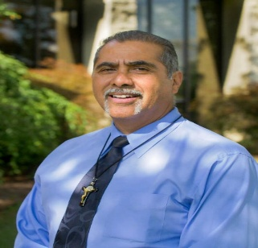
Jesse Romero es un evangelizador Católico laico bilingüe a tiempo completo, reconocido a nivel nacional por su predicación dinámica, alegre y centrada en Cristo. Su apostolado se llama “On Fire Evangelization” y su sitio web es jesseromero.com. Jesse reside en Arizona y es un oficial retirado del Sheriff de Los Ángeles. Está casado con su esposa Anita por la Iglesia Católica desde 1983 y es padre de tres jóvenes adultos casados que están criando a sus propias familias en la práctica de la fe Católica.
Tiene una Licenciatura (B.A.) de la Universidad Mount St. Mary’s en Los Ángeles y una Maestría (M.A.) en Teología Católica de la Franciscan University en Steubenville, Ohio. Es un autor Católico bilingüe.
(1) Es recipiente del Premio Arzobispo Fulton J. Sheen por su claridad doctrinal como orador, (2) Es recipiente del Premio “Defensor de la Fe” de Fullness of Truth, (3) Fue inducido al “Salón de la Fama Sports Faith International”, (4) Ha sido autor de best-sellers y (5) fue orador en el Equipo Viajero de Trump en el estado de Arizona, representando a “Católicos por Trump”, “Latinos por Trump” y “Agentes de la Policia por Trump”.
Jesse estuvo en la radio Católica por más de 20 años enseñando y hablando en inglés y español.
Actualmente, es anfitrión de su propio programa en YouTube y otras plataformas llamado “The Jesse Romero Show”, https://www.youtube.com/@JesseRomeroShow y conduce otro programa en Rumble.com llamado “Soul Patrol”. Además, es instructor de la Escuela en Línea del Holy League Institute, https://holyleagueinstitute.com/ donde enseña Guerra Espiritual, Catequesis y Formación. Por último, también conduce un podcast Católico semanal en español llamado “Católicos para Católicos”, donde catequiza a los fieles hispanohablantes.
Habla sobre todos los temas Católicos tales como: • Evangelización Católica • Apologética • Matrimonio y Familia • Espiritualidad Masculina • Guerra Espiritual • Guerras Culturales • Charlas para adolescentes y sobre la Castidad.
Jesse ha estado predicando el Evangelio Católico, que es la plenitud de la verdad, desde 1995. También ha defendido a la Santa Madre Iglesia en varios debates oficiales con diferentes pastores protestantes y ha participado en docenas de noticieros de televisión en español representando a la Santa Madre Iglesia en debates contra humanistas seculares liberales hispanos.
El tema de Jesse es: ¡Amar a Dios, salvar almas y destruir el error!

